**La Iglesia acompaña las negociaciones en Colombia**

Para la Iglesia, atender las reivindicaciones de jóvenes, indígenas y campesinos es clave a la hora de salir de la grave crisis del país

[María Martínez López](https://alfayomega.es/author/maria-martinez/) 20 de Mayo de 2021

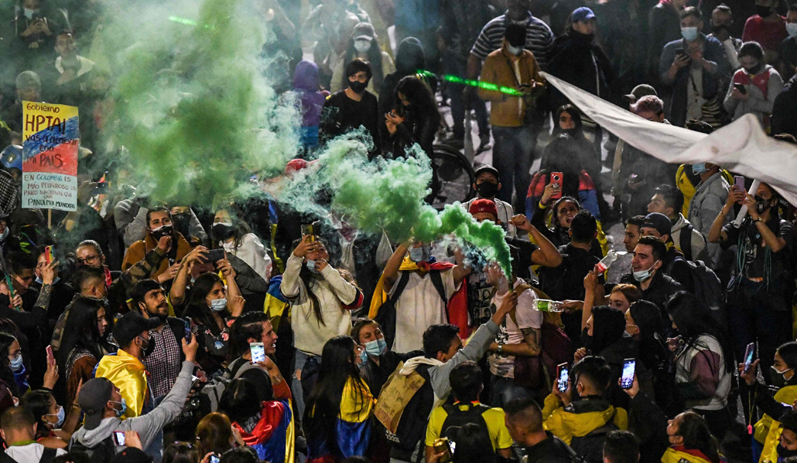

Manifestación contra el Gobierno el 15 de mayo en Bogotá. Las movilizaciones empezaron el 28 de abril. Foto: AFP / Juan Barreto

La Iglesia en Colombia se muestra cautamente optimista sobre el proceso de diálogo que empieza a tomar forma entre el Gobierno [del país](https://alfayomega.es/tag/colombia/) y el Comité Nacional del Paro. «Tenemos confianza» en que se pueda poner fin a una oleada de manifestaciones y violencia que se ha saldado con varias decenas de muertos, y en que se empiecen a buscar «caminos no violentos» para resolver el conflicto social. Pero, sobre todo, esperan que contribuya a «la creación de una sociedad equitativa y justa», afirma en conversación con *Alfa y Omega* Héctor Fabio Henao, director del Secretariado Nacional de Pastoral Social de la Conferencia Episcopal.

Este es el motivo que ha animado a la Iglesia a aceptar la invitación del Comité Nacional del Paro a participar en este proceso como acompañante, junto a Carlos Ruiz, representante de Naciones Unidas. La presencia de ambos, añade Henao, «es aceptada y valorada por las partes», y ya han participado en tres encuentros.

Pero queda un largo camino por delante. De momento, en las reuniones solo se están abordando cuestiones formales, como el formato de las mismas, o los temas que se tocarán y en qué orden. Las reivindicaciones de los manifestantes, explica el también responsable de [Cáritas](https://caritascolombiana.org/) Colombia, incluyen «la retirada de leyes que se aprobaron durante la pandemia y que para los sindicatos son inaceptables, como la reforma laboral y del sistema de salud». Otras «tienen que ver con la generación de empleo o con acelerar el proceso de vacunación y que esta sea universal y gratuita».

**20 %** de la riqueza de Colombia está en manos del 1 % más rico de la población. El 40 % más pobre solo maneja el 12,1 %

**4,1 %** de colombianos vive con menos de 1,6 euros al día. El 27 % está bajo el umbral de la pobreza

**47,1 %** del empleo es precario, y el 57,3 % informal, según el Índice de Desarrollo Humano

Pero nada se solucionará si no se reconoce que existe «una situación muy grave, una crisis social y económica de fondo que tiene que ser asumida». Los dos elementos más preocupantes para el mediador católico son «la inequidad social y la falta de oportunidades para los jóvenes». Atender y escuchar a estos es «una de las prioridades» para Henao. Es urgente atender también las reivindicaciones sectoriales de los indígenas, de los afrocolombianos o de los campesinos, que «piden una transformación del sector rural». Estas «aspiraciones y clamores se han estancado» desde hace tiempo, y la pandemia agravó buena parte de los problemas. «Para los sectores populares, la situación es cada vez más difícil», subraya.

El director de Pastoral Social advierte de que si las conversaciones no llegan a buen puerto, la explosión volverá a repetirse en Colombia. De hecho, asegura, lo ocurrido ahora es fruto de cómo el proceso de conversación nacional con el que se intentó poner fin a las protestas de 2019 «no terminó prácticamente en nada». Una de las razones que tiene para ser optimista esta vez es que «el Gobierno ha aceptado un proceso de negociación, no de diálogo». Esto implica que de las las negociaciones «tiene que salir resultados evaluables y que puedan tener un seguimiento».

Asimismo, apunta a que últimamente las manifestaciones han sido más pacíficas. Junto al número de muertos, que oscila según las fuentes (47 según la ONG Temblores, 41 según la Defensoría del Pueblo y 14 según la Fiscalía), comparte la impresión que le ha causado que en Bogotá, donde él reside, «hemos tenido casi el mismo número de heridos, 300, entre los policías y entre los manifestantes»; un círculo vicioso que reclama «un trabajo muy de fondo para promover la no violencia tanto en las manifestaciones como en la respuesta» por parte del Gobierno.

Publicado en: <https://alfayomega.es/la-iglesia-acompana-las-negociaciones-en-colombia/>